**Ejercicios UD 5: Listas y Menús**

1. Realizar una barra de menú horizontal en el que cambie el fondo cuando el ratón esté situado sobre una opción. Los dos fondos (normal y modificado) deben estar en una sola imagen.
2. Crea un menú lo más parecido posible al de <http://www.apple.com>
3. Vamos a implementar un menú para el panel de control de un gestor de contenidos. Va a incluir iconos de la siguiente imagen:

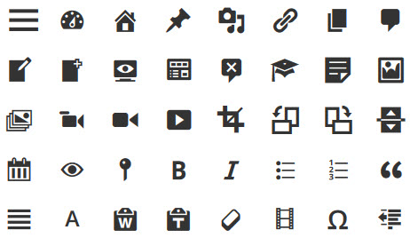

El menú debe incluir las opciones de Inicio, Nuevo, Editar, Visualizar e Imagen, por lo que debemos escoger los iconos más idóneos para este cometido de entre los disponibles en la imagen anterior.

Con los iconos que hayamos escogido, y con ayuda de un editor de imágenes, debemos crear una imagen nueva: será una "matriz" de una sola columna y 5 filas (tantas como iconos hemos escogido). A la izquierda se ofrece un ejemplo (los iconos escogidos no son los más idóneos para el ejemplo, pero pueden ilustrar).

Las imágenes las usaremos como fondo de los diferentes elementos del menú. Para cada elemento, tendremos que aplicar el desplazamiento necesario para visualizarla correctamente (como recordatorio, podemos ver las propiedades sobre el fondo en la web de [w3school](http://www.w3schools.com/css/css_background.asp)).

El menú debe tener un ancho razonable, una distribución visual agradable y un comportamiento diferente cuando se pase el ratón por cada uno de los elementos.

1. Vamos a implementar un nuevo estilo de menú, que podríamos llamar de tipo pestañas, porque tiene apariencia de ser pestañas sobre una misma capa, como se ve en el ejemplo:

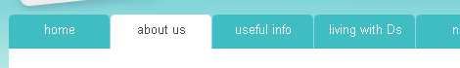

En este ejemplo, la supuesta opción marcada es about us (es decir, about us es la página que actualmente estamos visitando dentro del sitio web).

Se debe implementar un menú horizontal parecido, que tenga las siguientes opciones:

* + Inicio
  + Quienes somos
  + Dónde estamos
  + Noticias
  + Descargas
  + Galería de fotos
  + Contacto

Los estilos y colores se dejan a tu criterio, siempre que se cumpla la distribución marcada por la imagen de ejemplo.

1. Implementar un menú CSS visualmente igual al siguiente:

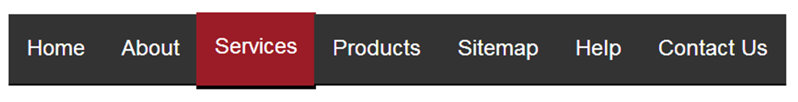

1. Crear un menú horizontal con 4 opciones en el que cuando se pase el ratón por cada opción, se despliegue un submenú con otras 5 opciones. El despliegue tiene que ser animado, así como el repliegue cuando se recoge. Se deja libertad para el resto del diseño del menú.
2. Crear un menú vertical de tipo persiana con 4 opciones en el que cuando se pase el ratón por cada opción, se despliegue un submenú con otras 5 opciones. El despliegue tiene que ser hacia abajo y en la misma columna, en el que tanto el despliegue como el repliegue sean animados. Se deja libertad para el resto del diseño del menú.
3. Crear un menú horizontal como el de la web de Ubiquiti Networks (<https://www.ubnt.com/>). Se debe incluir la animación del logo de la empresa, pero no la del botón de búsqueda.